Лисенко О. М.,
вчитель початкових класів Маловисківської ЗШ І-ІІІ ступенів № 3 Маловисківської міської ради

БЕЗ ЗДОРОВ’Я НЕМОЖЛИВЕ І ЩАСТЯ

(для учнів початкових класів та їхніх батьків)

Мета і завдання: поглибити знання дітей та їхніх батьків про здоров’я; формувати у дітей навички безпечної поведінки та свідоме ставлення до здоров’я; виховувати бажання вести здоровий спосіб життя. Вчити учнів, батьків, краще розуміти самих себе і критично ставитися до власної поведінки.Формувати вміння ефективно спілкуватися; сприяти прагненню зрозуміти оточуючих і аналізувати свої стосунки з ними; вчити робити здоровий вибір і приймати адекватні рішення.
Обладнання: картки з правилами роботи, зображення Золотої рибки, дощечки для письма, картки – «валізи», все для Фотосушки, різного кольору дзвіночки для об’єднання в групи, стікери, завдання для роботи в групах, фотопазли.
Розміщення: два кола стільців, всередині – для дітей, навколо них – для батьків.

Хід заняття
Очно | Дистанційно
І. Привітання  Діти з батьками стають у пари по колу.  Всі разом промовляють слова віршика і роблять відповідні рухи.  Раз долонька, два долонька, В пару станемо скоріш.  Привітались, посміхнулись, Разом – завжди веселіш. (далі говорять тільки діти) Поряд мама, поряд тато, Добре з рідними всім нам, Попрацюємо завзято,  Буде користь нам і вам. | Використовується сервіс для відеоконференційта онлайн-зустрічей Zoom
ІІ. Повторення правил роботи. Гра «Пантоміма»
Кожна пара отримує картку із записаним
правилом роботи під час заняття. Потрібно «показати» правило так, щоб інші його назвали.

Наприклад:
- приходити вчасно;
- вимкнути мобільні телефони;
- правило «тут і зараз»;
- правило «піднятої руки»;
- не шуміти;
- не викрикувати;
- не ображатися;  - бути привітними;  - правило добровільної активності;  - говорити по черзі й коротко;  - не критикувати;  - правило «вільної ноги».  ІІІ. Очікування  Вправа «Золота рибка»  На дошці прикріплений малюнок великої  «золотої» рибки із прорізаними у вигляді лусочок кишеньками. Батьки разом із дітьми на стікерах пишуть очікування. Листочки поміщуються до кишеньок, хто  бажає, озвучує свої думки. | Використовується віртуальна інтерактивна дошка Padlet
- Актуалізація. Обмін враженнями  - Фотосушка «Найяскравіший день канікул»  Напередодні діти отримують завдання принести фотографію, на якій зафіксовано найяскравіший день літніх канікул. Фото розміщуються в класі (мотузка та прищіпки) так, щоб всі мали до них доступ. | Використовується віртуальна інтерактивна дошка Padlet
2. «Валіза вражень»  Діти разом із батьками протягом 3-5 хвилин заповнюють відповідями картку про враження від канікул. Презентують, хто бажає. | Використовується соціальний фотосервіс Pinterest
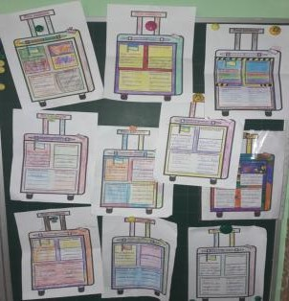
Ідея запозичена із сайта Pinterest

- Основна частина заняття.  - Вправа «Три бажання»  Діти та батьки одночасно пишуть (малюють) три бажання, які б хотіли загадати Золотій рибці.  Потім утворюють пару та обирають те, яке співпало (суттєво).  Одне бажання, обране від пари, прикріплюється всередину силуету рибки.  Утворюємо хмару бажань класу.  Коментар: очікується, що більшість бажань стосуватиметься здоров'я.  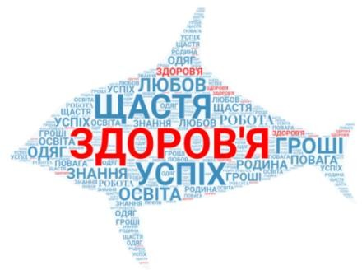  Висновок: здоров’я – найважливіше для кожної людини. Особливо під час пандемії ми всі відчули його значимість.  - Здоров’я настільки переважує решту благ життя, що здоровий жебрак щасливіший за хворого короля (Артур Шопенгауер).  - Головним скарбом життя є не землі, що ти їх завоював, не багатства, що їх маєш у скринях... Головним скарбом життя є здоров’я, і, щоб його  зберегти, потрібно багато що знати (Авіцена). | Використовується сервіс  для створення хмари тегів Word Art (Tagul)
2. Робота в групах. Вправи «Портрети емоцій» та «Історія по колу»  Здійснюємо об’єднання в групи дітей та батьків.  (Із скриньки діти витягують кольорові картинки (стікери, листочки, цукерки) та об’єднуються у чотири групи. Наприклад: картинки дзвіночків різних кольорів).  Завдання для дітей, які працюють у групах:  Кожна група має картку із зображенням обличчя | Використовуються віртуальна інтерактивна дошка Padlet  та платформа для відеоконфренцій Google Meet

людини і підготовлені силуети носа, очей, ротика (у різних емоційних станах). Потрібно, працюючи разом, наклеїти все це на силует обличчя.
Висновки: Проаналізуйте, яка людина у вас вийшла – здорова чи хвора, весела чи сумна? На яку людину ви б хотіли бути схожі? Чому?
Завдання для батьків, які працюють в спільному
колі:
Складання історії по колу «Ідеальний день моєї сім’ї». Передаючи по колу іграшку-смайл, кожний говорить одне речення, яке б ілюструвало ідеальну модель 1 дня ідеальної сім’ї, але так, щоб кожне наступне речення було логічним продовженням попереднього.
Починає учитель: Одного сонячного ранку… Висновки: Чи хотіли б ви жити в такій ідеальній
сім'ї? Чому? Що потрібно, щоб ваша сім’я стала такою?
Яке місце займає турбота про здоров'я у вашій родині?
3. Зміна діяльності груп. Вправи: «Колаж» та
«Стежина здоров’я»
Батьки стають біля своїх дітей. Тепер вони утворили батьківські робочі групи.
(Тепер батьки працюватимуть у групах, а діти сідають у загальне коло).
Завдання для батьків. Необхідно визначити причини захворювань та погіршення стану здоров’я або, як варіант, створити із запропонованих матеріалів колаж
«Наше здоров’я – у наших руках!»
Завдання для дітей «Стежина здоров’я».
– Ми з вами, діти, спробуємо викласти «стежину здоров’я». Чи буде вона довгою – залежить від вас. Для того, щоб прокласти хоча б один слід до здоров’я, необхідно пригадати правила здорового способу життя. Відповіді позначимо на листках у формі сліду дитячої ноги і ними викладемо «стежину здоров’я».
(Очікувані відповіді: вмиватися, чистити зуби, займатися спортом, їсти корисну їжу, гратися на
свіжому повітрі тощо).
4. Перевірка роботи батьків.
- Що із того, що ви назвали, залежить від самої людини?
- На що ми можемо впливати?
- Як бачите, багато чого залежить від нас самих.
- То який же висновок можна зробити? (Наше здоров’я – у наших руках).

VІ. Рефлексія.
Спільна робота дітей та батьків.
– Всі знають, що здоров’я буває фізичне, соціальне, психічне, духовне. Під час карантину багато хто перебував у стані депресії, розпачу, хвилювання, навіть, паніки. А це негативно впливає на людину. Тому треба вчитися контролювати свої емоції, уникати стресів
і, взагалі, оптимістично налаштовуватися на події навколо.
Тож, пограємо в гру«Оптимісти».
Я запропоную вам деякі ситуації, а ваше завдання – знайти із них оптимістичний вихід, який буде сприяти здоров’ю. Ви обговорюєте варіанти в парі та озвучуєте.
Ситуація 1. Ввечері неочікувано вимкнули світло. Ситуація 2. Цілий день іде дощ.
Ситуація 3. Відключили інтернет.
Ситуація 4. Мама поїхала у відрядження. Ситуація 5. Знову карантин.
Гра «Домовлялки».
Давайте зараз зробимо ще один крок до здорового способу життя. Сядьте батьки й діти обличчям один до одного і пообіцяйте (домовтеся), про щось, що кожен з вас буде робити на користь здоров’ю.
(Обіцянки: робити зарядку, бігати вранці, добре харчуватися, пити воду протягом дня, їсти 1 фрукт щоранку тощо).
Пам’ятайте, обіцянка, дана привселюдно, обов’язково повинна виконуватися!
Перевірка очікувань батьків.
- Чи «виконала» ваші бажання сьогодні «золота» рибка?
- Якщо ні, то бажання залишається в кишеньці, а
якщо так – повертається власнику.
Оцінка заняття дітьми.
Вчитель: Діти, а вам сподобалося наше заняття?
Якщо так: покажіть Лайк, а як ні – Дизлайк.
Поясніть, чому у вас такий настрій?
Гра «Фотопазли»  Кожна пара отримує частинку пазлу, які по черзі потрібно розмістити на дошці чи килимку так, щоб утворилася ціла світлина (на ній, наприклад, фото  класу). | Для створення пазлів використовується сервіс для обробки фотографій  IMGonline.com.ua

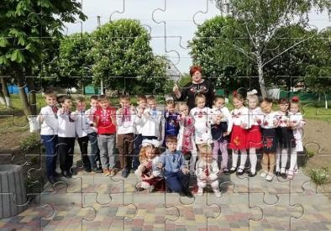
Дякую батькам і дітям за роботу. На згадку про заняття всі отримують фотопазли із архіву класу.
Заключне слово вчителя:
Ми з вами одна шкільна родина,
Я піклуюся про кожного, як про доньку та сина. Хочу щоб все в нас склалося гаразд,
І ніякі лиха не заходили в клас.
Бо цей карантин дав нам всім зрозуміти, Що краще до школи дітям ходити!!!
Тож, будьте здорові, будьте щасливі, Нехай вистачає бажання та сили: Учитися, гратися та дружити,
Мріяти, діяти і здорово жити!!!

